**SCREENSHOTS**

**1.LOGIN**

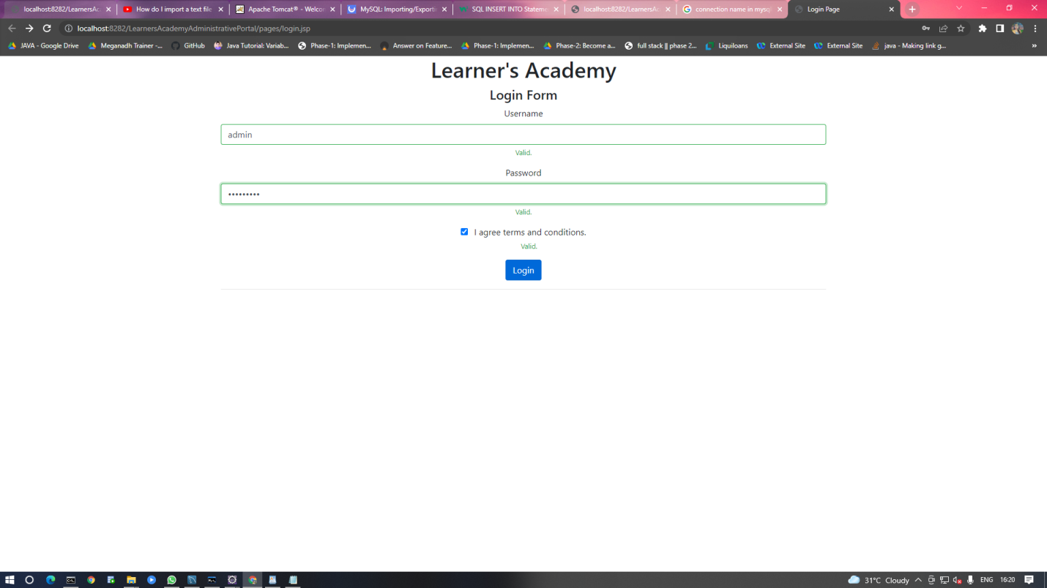

**2.HOME Page**

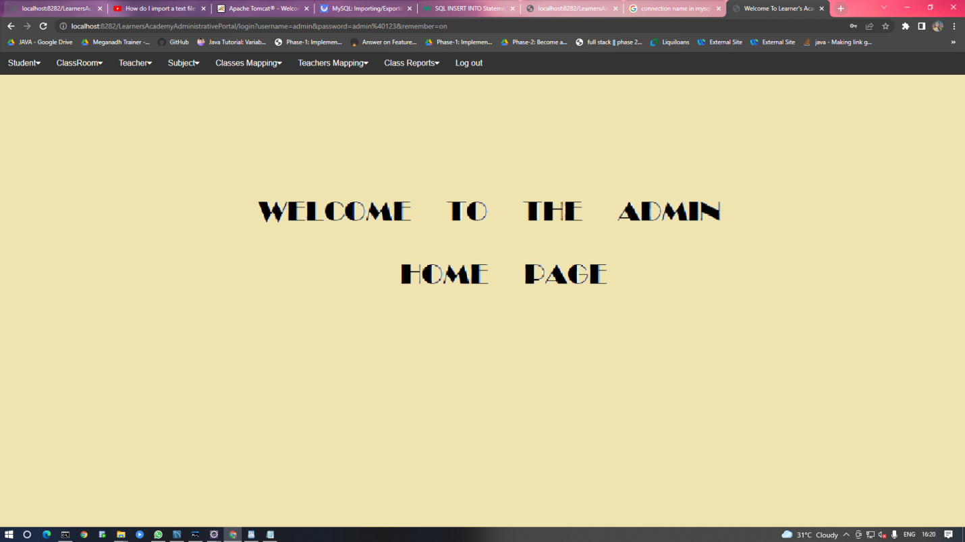

**3.LIST CLASSES**

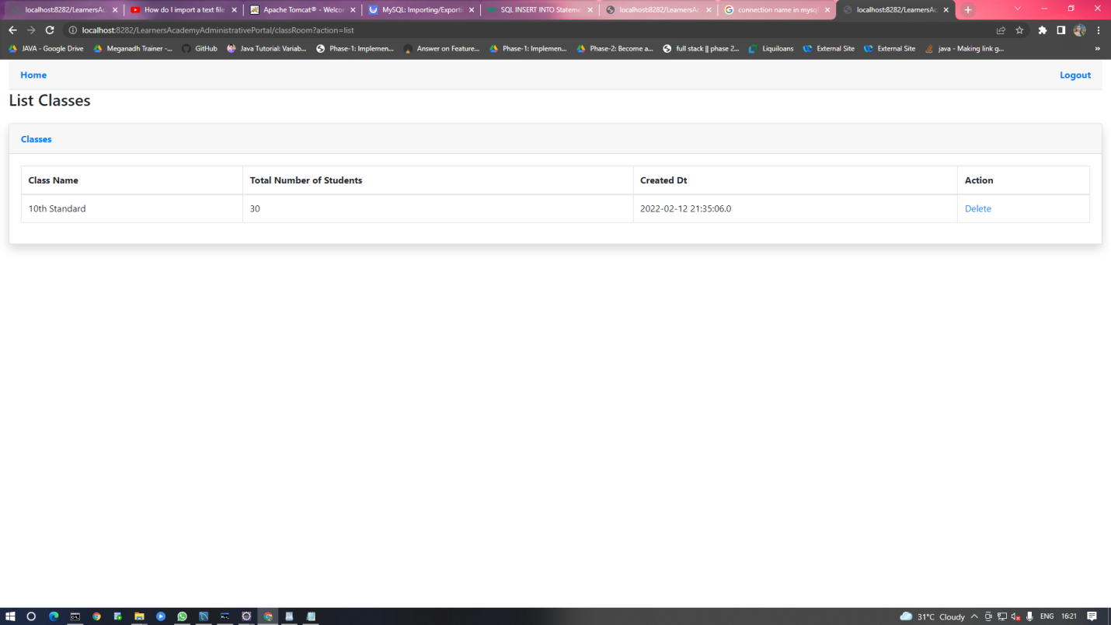

**4.LIST SUBJECTS**

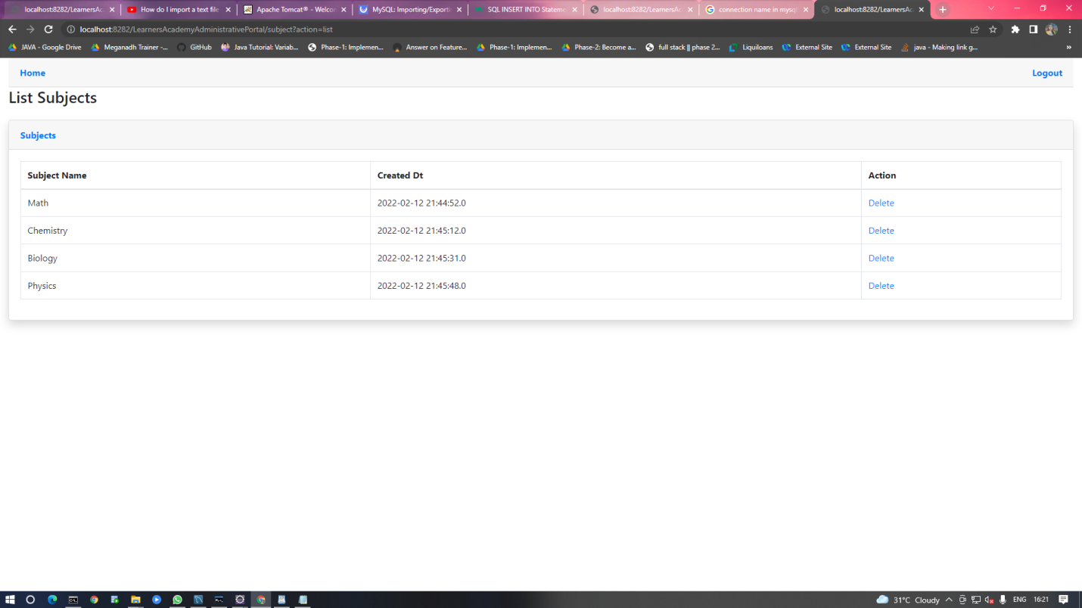

**5.LIST TEACHERS**

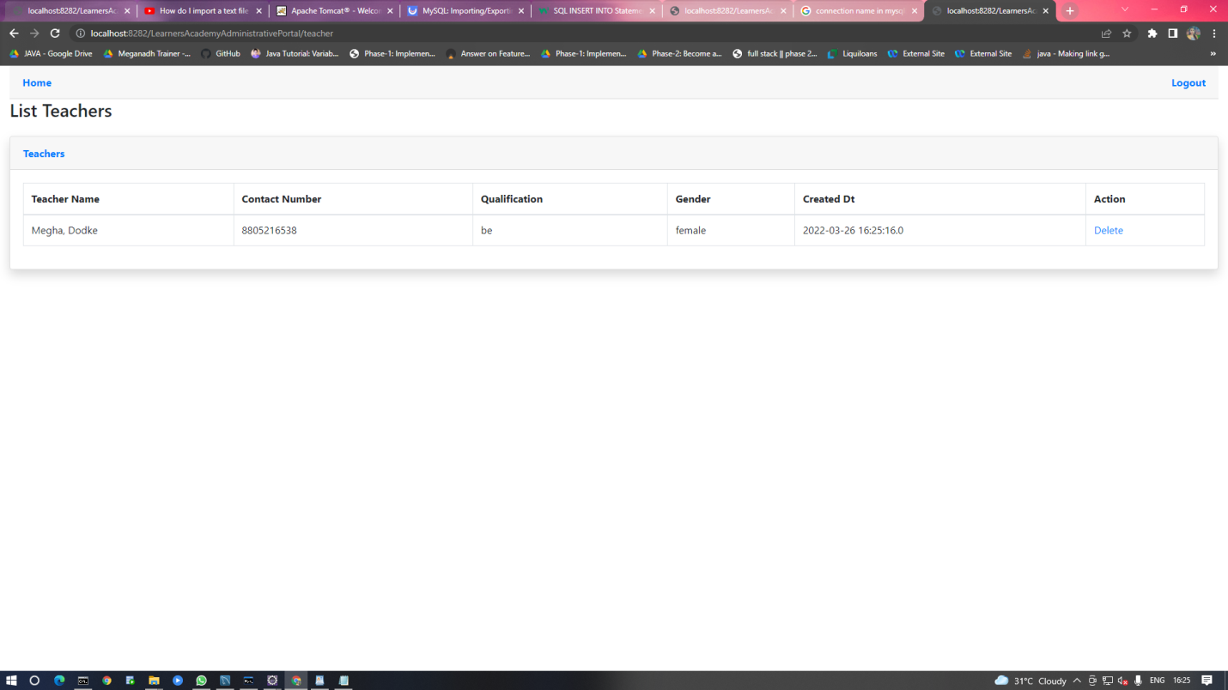

**6.LIST SUBJECTS**



**7.LIST CLASSREPORT**

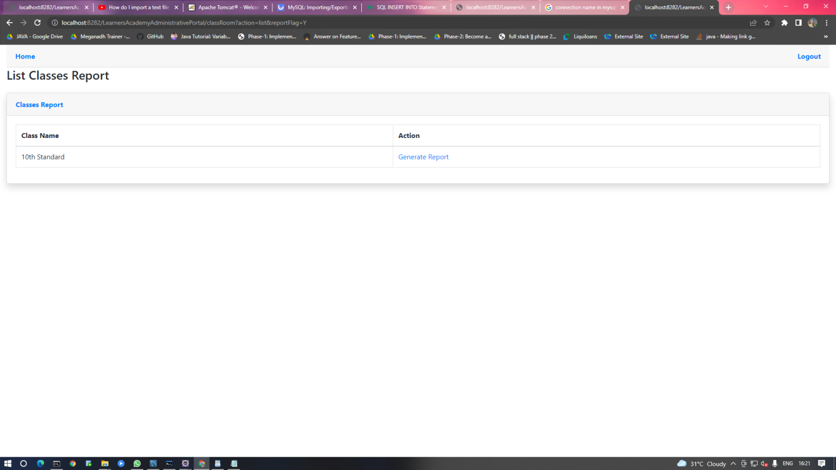

**8.LIST CLASSDETAILSREPORT**

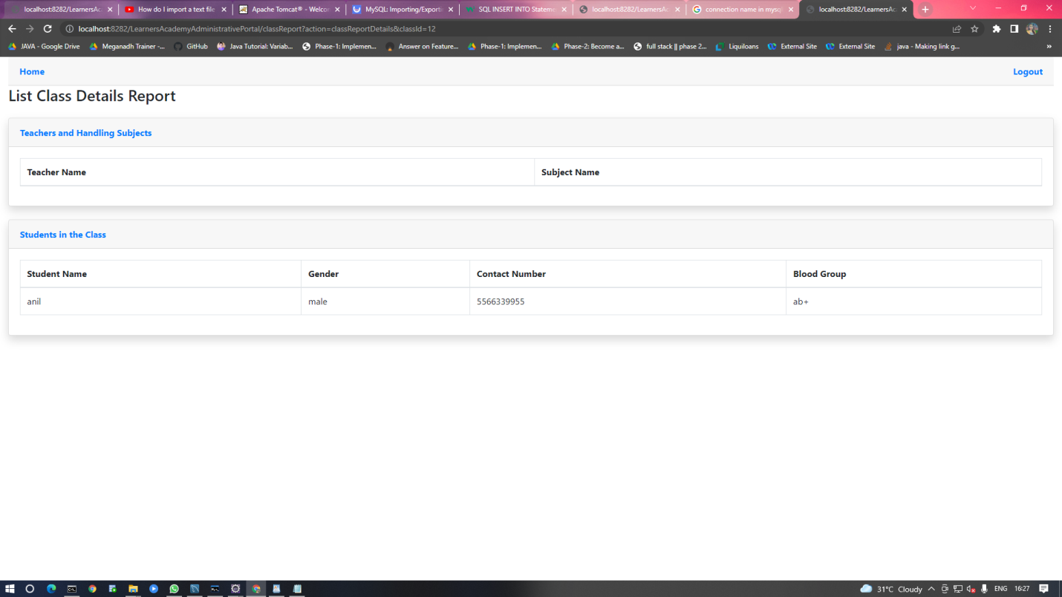

**9.LIST TEACHERSCLASSESSUBJECTMAING**

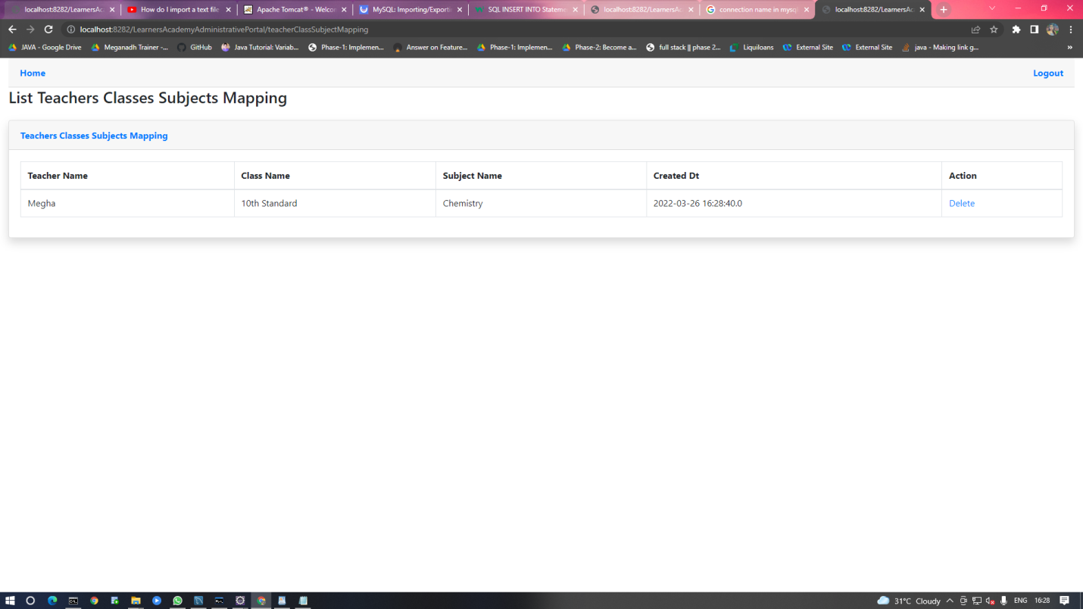

**10.LOGOUT**

